竞争性磋商文件
东莞市东实产城发展有限公司需采购一家 产业促进中心开放活动策划执行 单位，现将相关情况介绍如下：

一、项目名称及内容
1、项目名称：东实·厚街创智谷项目产业促进中心开放活动策划执行；
2、项目概况：本项目为厚街厚山项目，占地面积约129亩，容积率3.5，总建筑面积约30.5万㎡。作为项目及产业促进中心正式对外展示亮相及接待，为做好项目推广，促进项目招商工作，需采购服务单位负责项目产业促进中心开放活动的落地执行，包括活动策划、物料制作包装、舞台搭建、座椅布置、LED大屏幕安装等，以及相关专业工作人员的安排，如主持人、摄影师等；
3、项目地点： 东莞市厚街镇东实·厚街创智谷项目；
4、服务时间（供货时间/工期）：2025年11月7日（暂定，具体以采购人实际通知时间为准）；

二、项目发布
本采购项目信息在东莞实业投资控股集团有限公司网站（http://www.dgsy.com.cn/）发布。

三、响应人资格要求
1、响应人须为在中华人民共和国境内登记注册的具有独立承担民事责任能力的法人或其他组织。【提供《营业执照》复印件（加盖公章）或《事业单位法人证书》复印件（加盖公章）或其他主体证书复印件（加盖公章）】
2、业绩要求：具备 活动策划执行 项目业绩，其中要求 2022 年 7 月 1 日起至今，完成至少1个 10万元以上活动策划执行项目 业绩。【上述证明资料按合同签订时间为准，须提供合同关键页复印件（包含但不限于合同首页、合同金额页、合同服务内容页、合同签字页等），该合同期内任意一期发票复印件，并加盖投标人公章。】
3、未被列入东实集团及下属企业相关领域黑名单。【以东莞实业投资控股集团有限公司发文（东实通〔2021〕44号）、（东实通〔2021〕98号）、（东实通〔2022〕75号）、（东实通〔2023〕37号）为准，如有最新发文通知，按最新文件执行。】
四、采购内容及要求
具体要求详见本磋商文件。响应人须仔细阅读本磋商文件，因未详细了解本技术规范书造成报价项目遗漏，由响应人自行负责。

五、完成时间

2025年11月7日（暂定，具体以采购人实际通知时间为准）。

六、支付方式

供应商完成本次展厅开放活动所有策划执行内容且经采购人验收合格后，供应商提交相应请款资料及增值税发票并经采购人审核无误后，采购人20个工作日内支付至合同总价的100%；

七、报价
采购限价：¥ 197,000.00元（含税）。
本项目发包方式为固定总价包干，实行固定价格报价，包括但不限于：完成本项目的成本、利润、税金等在项目过程中可能产生的一切费用。响应人已充分考虑了本项目服务内容及要求描述工作量可能与最终实际工作量存在差距的风险。

八、定标
1、开标：采购人代表主持，各响应人现场参与（磋商小组回避）。
2、评审：（1）、采购人组建的磋商小组对各响应文件进行资格、符合性审查及技术评审。（2）、完成技术评审后，磋商小组与各响应人一一就采购人要求的服务内容及响应文件进行磋商；然后采购人就各响应人反馈的意见进行统一的澄清，澄清后由各响应人进行第二次密封报价（第二次报价原则上不应高于第一次报价）。在磋商过程中，磋商小组可以根据磋商文件和磋商情况实质性变动采购需求中的技术、服务要求以及合同草案条款，但不得变动磋商文件中的其他内容，并以书面形式通知所有参加磋商的响应人。
3、定标原则：采取综合评标办法。按照本磋商文件中规定的评审方法和标准，对符合性审查合格的响应文件进行价格、商务和技术的评估，综合比较与评价（详见第二部分 评分标准）。将各响应人的商务得分、技术得分和价格得分相加得出其综合得分；将各综合得分由高到低顺序排列，综合得分最高的响应人为第一成交候选人，综合得分次高的响应人为第二成交候选人。
磋商完成后，招标采购工作小组将相关磋商情况按程序审批并确定成交人。

九、采取的合同文本
合同签订的依据为磋商文件、响应文件及补充说明等。确定成交单位后，成交单位在30天内与采购人签订合同。
响应人收款前需向采购人提供请款材料和开具合法有效等额的增值税专用发票，否则采购人有权拒绝付款。

十、响应文件的组成部分（响应文件本项资料如有不全，则作无效报价处理）
- 价格部分（报价函及报价清单（模板））；
- 商务部分（相关要求详见第二部分评分标准要求）；
- 技术部分（相关要求详见第二部分评分标准要求）；
- 法定代表人证明（模板）以及法定代表人身份证复印件；
5、法定代表人授权书（模板）及被委托人身份证复印件；
6、承诺函（模板）；
7、响应人认为需要提供的其他资料。
响应人须严格按照采购人提供的表单格式报价，响应文件必须装订完整，于骑缝处加盖投标单位企业公章。装有响应文件的文件袋须贴有密封条，于骑缝处加盖企业公章。价格部分、商务部分、技术部分必须单独密封（按以上密封要求执行），否则按密封性不符合要求处理，采购人将拒绝接收响应文件。

十一、响应文件份数
正本一份，并提供响应文件扫描件（盖章版）电子版（U盘）。
十二、保证金金额及缴纳方式
报价人应按磋商文件规定的金额和期限交纳报价保证金，报价人与交款人名称必须一致，非报价人缴纳的报价保证金无效。
1、报价保证金：本项目开标前不收取保证金，拟中标单位当天转账人民币叁仟玖佰肆拾元整（¥3940元）至以下投标保证金专用账户（报价人与交款人名称必须一致，不接受个人名义转账）。
报价保证金收款账户信息：
帐户名称：东莞市东实产城发展有限公司
开户银行：东莞银行股份有限公司东莞分行营业部
银行帐号：589000014541253
2、报价保证金在本项目合同签订后自动转为履约保证金，履约保证金在完成本项目并验收合格后无息退还。

十三、开标时间及地址
1、开标时间：2025年10月31日（星期五）上午09:30 。
2、开标地址：东莞市东城区八一路1号机关二号大院9号楼3楼3B会议室
联系人： 江工
联系电话： 13302941753
十四、注意事项
1、若响应人未按规定时间将文件送达现场，视为放弃投标资格。
2、采购人向响应人提供的有关资料和数据，是采购人现有的能使响应人利用的资料，采购人对响应人由此而做出的推论、理解和结论概不负责。
3、本项目执行过程中将遵循国家、省、市有关法律、法规、标准、技术规范和规范性文件的最新规定。
4、成交单位对采购文件中技术条款作出的负偏离，采购人如不接受，可要求成交单位以采购文件的要求为准，如成交单位拒绝的，采购人有权取消其成交资格或取消合同。采购人不作任何补偿。
5、本项目仅可提交一个报价方案，提交两个或以上报价方案的报价人视为无效报价。
6、本项目不接受报价人其他附加条件。
7、有下列情形之一的，报价保证金将被没收，并纳入采购人供应商黑名单：
（1）中标后无正当理由放弃中标或不与采购人签订合同。
（2）成交人将本项目转让给他人，或者在报价文件中未说明，且未经采购人同意，将中标项目分包给他人，采购人可没收其报价保证金。
（3）报价人提供虚假报价文件或虚假补充文件。

东莞市东实产城发展有限公司
2025年10月27日

第一部分 投标须知
投标须知
项号 | 内容 | 说明与要求
1 | 项目名称 | 东实·厚街创智谷产业促进中心开放活动策划执行
2 | 建设地点 | 东莞市厚街镇
3 | 项目性质 | 活动策划执行
4 | 发包要求 | 固定总价包干
5 | 质量标准 | /
6 | 工期要求 | 2025年11月7日（暂定，具体以采购人实际通知时间为准）。
7 | 单位资质要求 | /
8 | 磋商保证金金额及缴纳方式 | 报价人应按磋商文件规定的金额和期限交纳报价保证金，报价人与交款人名称必须一致，非报价人缴纳的报价保证金无效。  1、报价保证金：本项目开标前不收取保证金，拟中标单位当天转账人民币叁仟玖佰肆拾元整（¥3940元）至以下投标保证金专用账户（报价人与交款人名称必须一致，不接受个人名义转账）。  报价保证金收款账户信息：  帐户名称：东莞市东实产城发展有限公司  开户银行：东莞银行股份有限公司东莞分行营业部  银行帐号：589000014541253  2、报价保证金在本项目合同签订后自动转为履约保证金，履约保证金在完成本项目并验收合格后无息退还。
9 | 磋商有效期 | 90天
 | 响应人不得存在的情形 | 1、响应人不得存在下列情形之一，否则采购人有权取消其参与响应资格或成交资格：  （1）为采购人不具有独立法人资格的附属机构（单位）；  （2）被责令停业的；  （3）被暂停或取消投标资格的；  （4）财产被接管或冻结的；  （5）在最近三年内有骗取中标、严重违约、重大质量或安全问题的；  （6）法律法规规定的其他情形；  （7）竞争性磋商文件规定的其他情形：见竞争性磋商公告或竞争性磋商响应须知前附表。  2、响应人在竞争性磋商活动中有下列行为之一的，应视情节轻重，暂停或取消其参与采购人及东实集团旗下采购项目的资格：  （1）响应人之间相互串通、或与采购人、代理机构、评审委员会成员串通磋商，损害采购人或者其他响应人的合法权益的；  （2）向采购人、代理机构、评审委会成员或其他相关工作人员行贿的；  （3）以他人名义磋商或以其他方式弄虚作假，骗取成交的；  （4）成交人私自将成交项目转让给他人的，将成交项目肢解后分别转让给他人的；  （5）成交人无正当理由不与采购人订立合同，在签订合同时向采购人提出附加条件，或者不按照竞争性磋商文件要求提交履约担保的；  （6）响应人捏造事实、伪造材料或者以非法手段取得证明材料进行投诉，给他人造成损失的；  （7）相关工作人员应当回避而不回避的；  （8）其他违法违规的行为。  3、有下列情形之一的，视为响应人串通磋商，其响应无效：  （1）不同响应人的响应文件由同一单位或者个人编制；  （2）不同响应人委托同一单位或者个人办理响应事宜；  （3）不同响应人的响应文件载明的项目管理成员或者联系人员为同一人；  （4）不同响应人的响应文件异常一致或者响应报价呈规律性差异；  （5）不同响应人的响应文件相互混装；  （6）不同响应人的响应保证金从同一单位或者个人的账户转出。  4、使用通过受让或者租借等方式获取的资格、资质证书响应的，属于以他人名义磋商，其响应无效：  5、有下列情形之一的，属于以其他方式弄虚作假的行为，其响应无效：  （1）使用伪造、变造的许可证件；  （2）提供虚假的财务状况或者业绩；  （3）提供虚假的项目负责人或者主要技术人员简历、劳动关系证明；  （4）提供虚假的信用状况；  （5）其他弄虚作假的行为。  6、响应人相关工作人员与采购人或采购代理机构有以下利害关系之一的，应当回避：  （一）是其主要负责人的近亲属的；  （二）竞争性磋商活动前3年内与其存在劳动关系，担任其董事、监事，是其控股股东或实际控制人，或存在其他经济利益关系，可能影响竞争性磋商活动公平公正的；  （三）其他可能影响竞争性磋商活动公平、公正进行的关系。

第二部分 评分标准
评分项目 | 价格部分 | 商务部分 | 技术部分
权重（%） | 40 | 20 | 40
- 综合得分＝价格得分＋商务得分+技术得分
序号 | 评分内容 | 分值 | 评审标准
价格评审（40分）
1 | 价格 | 40分 | 价格分计算方法：满足磋商文件要求且磋商价格（含税报价）最低的磋商报价为评标基准价，其价格分为满分。其他投标人的价格分统一按照下列公式计算：  磋商报价得分=(评标基准价／磋商报价)×价格权重×100。
商务评审（20分）
1 | 业绩情况 | 12分 | 根据投标人2022年7月1日至今完成的合同金额10万元或以上的活动策划执行业绩进行评审，每提供一个得2分，本项最高得12分。  注：①须提供合同关键页复印件（包含但不限于合同首页、合同金额页、合同签字页等）加盖投标人公章，日期以合同签订时间为准；②该合同期内任意一期发票复印件并加盖投标人公章。
2 | 项目负责人 | 8分 | 根据项目负责人的资历、业绩、任职等方面进行评比：  优：资历丰富、业绩充分、在公司任职职位副总经理或以上，得8分；  良：资历丰富、业绩较多、在公司任职职位总监或以上，得5分；  中：资历一般、业绩一般、在公司任职职位总监以下，得2分。  差：资历不足、业绩较少、在公司任职职位为一般职员，得1分。  未提供，不得分。  注：项目负责人须提供公司任免或聘用证明文件、个人简历（含业绩证明）、近三个月社保缴纳凭证等材料加盖公章。
技术评审（40分）
1 | 活动策划方案 | 25分 | 投标内容，要求提供：活动策划方案。  对本次述标提供的活动策划方案，进行评比：  优：活动方案与项目定位非常匹配，总体策略性较强，内容完整性较强，包括但不限于执行细则、倒排计划、应急预案等，与项目客群、项目定位结合的较为紧密的，得25分；  良：活动方案与项目定位，总体策略性较良好，内容完整性较良好，包括但不限于执行细则、倒排计划、应急预案等，与项目客群、项目定位相对符合要求的，得20分；  中：提活动方案与项目定位比较符合，总体策略性一般，内容完整性一般，执行细则、倒排计划、应急预案等内容不完整，与项目客群、项目定位结合的一般的，得15分；  差：活动方案与项目定位有一定差距，总体策略性较弱，内容完整性较弱，缺乏执行细则、倒排计划、应急预案等，与项目客群、项目定位结合的较弱的，得10分；  未提供，不得分。
2 | 方案汇报 | 10分 | 根据所提供的方案汇报进行评审：  优：结合用户需求书的要求编制汇报方案内容，现场介绍详细完整、整体方案符合项目要求，汇报效果为优的得10分；  良：结合用户需求书的要求编制汇报方案内容，现场介绍比较完整、整体方案基本符合项目要求，汇报效果为良的得7分；  中：结合用户需求书的要求编制汇报方案内容，现场介绍与项目整体方案均为一般的得4分；  差：结合用户需求书的要求编制汇报方案内容，现场介绍与项目整体方案较差的得1分。  未提供，不得分。  注：投标人需现场汇报，请用U盘提供汇报所涉及本项目要求的内容资料，汇报时间不超过10分钟。
3 | 服务保障措施 | 5分 | 根据投标人提供的服务保障措施（包括但不限于于服务机构的便利性、服务人员的专业性、服务内容的完整性、服务响应时间等）进行综合评审：  优：服务保证措施详细、完善、可行性高，非常有保障的，得5分；  良：服务保证措施较为详细、合理可行，较有保障的，得3分；  中：服务保证措施一般、基本合理可行，有保障的，得2分；  差：服务保证措施不够详细、不够合理可行，缺乏保障的，得1分；  未提供，不得分；

附件一 报价函
报价函

东莞市东实产城发展有限公司：
针对贵司 项目，我司愿意以含税价合计人民币xxxx元（大写），¥xxx.00（小写），税率 %（必填）承接此项目。

响应人名称（加盖公章）：
法定代表人（签名或盖章）：
联系人：
联系电话：
日期：

东实·厚街创智谷产业促进中心开放仪式物料清单
序号 | 区域 | 项目名称 | 尺寸 | 规格&说明 | 数量 | 单位 | 单价 | 总价 | 备注
1 | 宣传+媒体推广 | H5邀请函 | / | H5邀请函 | 1 | 项
2 | 宣传+媒体推广 | 纸质邀请函 | / | 纸质邀请，函封套+特种纸内页 | 1 | 项
3 | 宣传+媒体推广 | 倒计时海报 | / | 倒计时海报平面设计 | 1 | 项
4 | 宣传+媒体推广 | 媒体推广 | / | 线上主流媒体，腾讯网+搜狐网+网易网+新浪网+凤凰网等采访发布费用 | 10 | 家
5 | 外场氛围物料 | 导视T型牌 | 80*200cm | 木结构+KT板 | 6 | 项
6 | 外场氛围物料 | 入口指示 | 3*3m | 桁架+高清黑底灯布 | 2 | 项
7 | 外场氛围物料 | 门头 | / | 多层次造型门头+高清写真画面+立体字包装 | 1 | 项
8 | 外场氛围物料 | DP点 | / | 不锈钢板焊接成型，烤漆，单面内容丝印和部分粘亚克力字，左边中文不锈钢焊接箱体字烤漆，底座镀锌板围边焊接烤漆。 | 1 | 项 |  |  | 买断，长期使用
9 | 外场氛围物料 | 地毯 | / | 活动一次性蓝色地毯 | 800 | 平方
10 | 外场氛围物料 | 空飘 | 2m | 空飘印项目LOGO+横幅标语 | 15 | 个
11 | 外场氛围物料 | 刀旗 | 4.5m | 注水刀旗，旗帜彩色印刷1*2m | 20 | 个
12 | 外场氛围物料 | 花柱 | / | 花艺+主题艺术插花（鲜花） | 10 | 个
13 | 外场氛围物料 | 签到区 | / | 黑底灯布+亚克力+pvc立体字+鲜花艺术插花 | 1 | 项
14 | 外场氛围物料 | 留影区 | / | 多层次造型+桁架+黑底灯布+立体字+鲜花艺术插花 | 1 | 项
15 | 外场氛围物料 | 园区/项目介绍 | / | 轻钢龙骨木结构+高清喷绘写真+立体字造型 | 1 | 项 |  |  | 买断，长期使用
16 | 外场氛围物料 | 主会场帐篷 | 300㎡ | 铝架帐篷+白色布+包边 | 1 | 项
17 | 外场氛围物料 | 主会场帐篷 | / | 帐篷三角端广告包装.2面 | 1 | 项
18 | 外场氛围物料 | 主会场帐篷 | / | kt板包柱子*6条 | 1 | 项
19 | 舞台区域 | 常规舞台 | 10.98m*4.88m | 钢木舞台板，常规舞台 | 1 | 项
20 | 舞台区域 | 舞台斜面 | / | kt板+立体泡沫字 | 1 | 项
21 | 舞台区域 | 舞台台阶 | / | 2级木结构台阶+包地毯 | 2 | 座
22 | 舞台区域 | LED屏 | 8*3.5 | P3LED屏 | 1 | 项
23 | 舞台区域 | 副背景 | / | 桁架+异形KT板多层次造型 | 2 | 项
24 | 舞台区域 | 音响 | / | 线阵音响+无线麦6支+专业控台+音控师 | 1 | 项
25 | 舞台区域 | 讲台 | / | 讲台+瀑布讲台花+圆形logo贴 | 1 | 项
26 | 舞台区域 | 麦卡、席卡 | / | 麦卡、手卡 | 1 | 项
27 | 舞台区域 | 矿泉水 | / | 各个席位上配备1支 | 150 | 瓶
28 | 舞台区域 | 领导座位 | / | 白色单人大沙发20张，配茶几8张 | 1 | 项
29 | 舞台区域 | 观众席 | / | 酒店式贵宾椅+白色椅套，蓝色腰带 | 100 | 张
30 | 道具 | 启动仪式 | / | 推杆启动/鎏金启动，含彩虹机礼炮等 | 1 | 项
31 | 道具 | 签约仪式 | / | ipad电子签约 | 6 | 台
32 | 演艺 | 主持 | / | 广东电视台主持人 | 1 | 人
33 | 演艺 | 礼仪 | / | 专业模特礼仪，形象好身高170cm，现场指引，包含礼服 | 6 | 人
34 | 演艺 | 舞狮 | / | 6头南师+步步高板凳表演 | 1 | 项
35 | 其他 | 对讲机 | / | 对讲机20台 | 20 | 台
36 | 其他 | 企业家伴手礼 | / | 玉白菜摆件或柿柿如意陶瓷等摆件礼盒装 | 10 | 份
37 | 其他 | 到访伴手礼 | / | 商务礼盒（本子+笔礼盒） | 100 | 份
38 | 其他 | 茶歇 | / | 水果、茶点、饮料、150人份，配长条桌，服务人员 | 1 | 项
39 | 其他 | 丽屏展架 | 80*180cm | 不锈钢丽屏展架，定制logo，含画面 | 4 | 个
40 | 其他 | 胸花 | / | 鲜花胸花，香槟色调 | 30 | 朵
41 | 其他 | 风扇 | / | 水雾风扇 | 6 | 台
42 | 其他 | 云摄影照片直播 | / | 现场照片云直播，专业摄影师，现场全程拍摄精修上传云相册，摄影师一名 | 1 | 项
43 | 其他 | 视频花絮拍摄 | / | 平衡器拍摄，后期制小视频进行后期线上宣传，1分钟一条 | 1 | 项
44 | 其他 | 活动统筹 | / | 策划设计、布场人工及运输，布场/撤场/餐费，垃圾清理等 | 1 | 项
合 计：
税率（x%）:
总金额:
备注：
1、以上清单为供应商作为参考，如有缺漏部分，投标人须自行补充，以确保服务活动顺利进行（所有补充的费用由供应商自行承担，补充的内容可根据自己的方案调整）；
2、标注为买断的采购事项，费用由供应商承担，至活动结束后，其所有权归属本项目。

注：《报价函（最终报价）》在磋商后由法定代表人或授权委托人填报或签署并递交，不须与报价文件一同装订。
报 价 函（最终报价）

东莞市东实产城发展有限公司（采购人）：
根据贵司 项目的竞争性磋商文件，经澄清，我司已清楚采购文件及采购人的全部需求，我司愿意以含税价合计人民币 元（小写¥ 元，税率 %）承接本项目。

响应人：
法人代表或
被授权委托人（签名）：
日期： 年 月 日

附件二 法人证明

法定代表人身份证明书及法定代表人身份证复印件

东莞市东实产城发展有限公司：
本证明书声明：注册于 （国家名称）的 （响应人名称）在下面签字的 （法定代表人姓名、职务）为本公司的合法代表人（须附法定代表人身份证复印件）。
特此证明

响应人名称（加盖公章）：
响应人地址：
法定代表人（签名或盖私章）：
职务：

附件三 法人授权书

授权委托书

东莞市东实产城发展有限公司：
本委托书声明：在下面签字的（填写法定代表人姓名、职务）代表（填写响应人名称）委托在下面签字的（填写受委托人的姓名、职务）为本公司的合法代表人，就（填写项目名称）项目等相关服务的谈判和合同的执行，以我方的名义处理一切与之有关的事宜（相关身份证复印件须附后）。

本委托书于 年 月 日至 年 月 日签字生效，有效期与竞争性磋商有效期一致，特此声明。（有效期不得少于90个日历日）

响应人名称（加盖公章）：
响应人地址：
法定代表人（签字或盖章）：
职务：
受委托人（签字或盖章）：
职务：
日期：

附件四 承诺函
承诺函
东莞市东实产城发展有限公司：
我司就参加 （项目名称）项目投标工作，作出以下承诺：
我公司已充分了解采购项目情况，本次报价完全响应竞争性磋商文件的要求，我公司所提供的 （服务内容）等于或优于采购人需求，并承诺如不满足采购人需求，采购人有权取消合同并进行违约处罚。

响应人名称（加盖公章）：
响应人地址：
法定代表人（签字或盖章）：
职务：
日期：

附件五 用户需求书
用户需求书
1、活动主题（暂定）：智启新程 创赢先机——东实·厚街创智谷产业促进中心开放仪式
2、活动时间：2025年11月7日，星期五（暂定，以具体执行时间为准）
3、活动人数：150人左右
4、活动地点：东实·厚街创智谷项目产业促进中心前广场
5、活动流程及分工：
东实·厚街创智谷产业促进中心开放仪式流程表
序号 | 时间 |  | 时长 | 环节 | 环节内容 | 地点
1 | 9:00 | 9:30 | 30 | 嘉宾签到 | 礼仪迎宾，嘉宾签到，宣传片预热 | 签到区
2 | 9:30 | 9:35 | 5 | 主持人开场 | 司仪开场，介绍到场嘉宾 | 舞台
3 | 9:35 | 9:40 | 5 | 领导致辞-01 | 集团领导致辞（彭光顺董事长或王悦新总裁） | 舞台
4 | 9:40 | 9:45 | 5 | 领导致辞-02 | 政府领导致辞（镇委书记或镇长致辞） | 舞台
5 | 9:45 | 9:55 | 10 | 项目推介 | 项目产品发布推介 | 舞台
6 | 9:55 | 10:05 | 10 | 醒狮表演 | 点睛/采青/舞狮 | 舞台
7 | 10:05 | 10:10 | 5 | 启动仪式 | 领导/嘉宾舞台推杆正式启动项目 | 舞台
8 | 10:10 | 10:15 | 5 | 签约仪式-01 | 企业集中签约仪式（预计5-10家） | 舞台
9 | 10:15 | 10:20 | 5 | 签约仪式-02 | 运营相关合作资源战略合作签约（预计5-10家） | 舞台
11 | 10:20 | 10:40 | 20 | 展厅参观及交流 | 展厅、工法样板展示区参观及交流 | 展厅内、工法区

7、展厅外场平面布置参考：
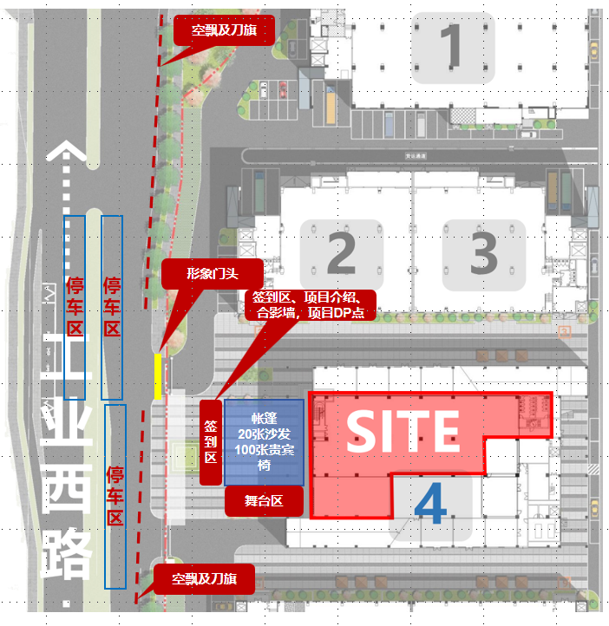
- 展厅内场平面布置参考：
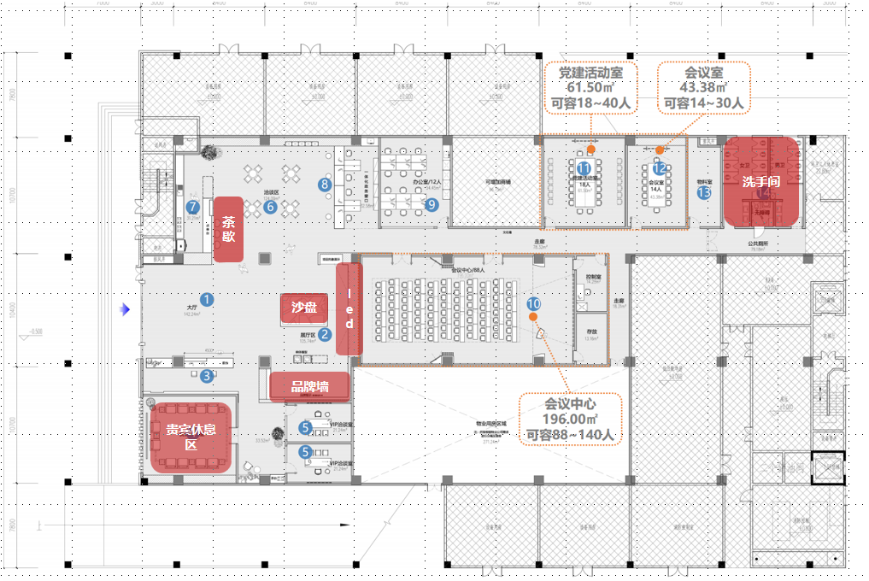

附件六 响应文件袋封面

响应文件价格部分
（单独装订成册）

报价人名称（加盖公章）：
联系人：
联系电话：
日期：

响应文件商务部分
（单独装订成册）

报价人名称（加盖公章）：
联系人：
联系电话：
日期：

响应文件技术部分
（单独装订成册）

报价人名称（加盖公章）：
联系人：
联系电话：
日期：

